八桂物业管理行业联盟的标志和盟旗（征求意见稿）
一、八桂物业管理行业联盟标志及设计说明
1.三维立体logo
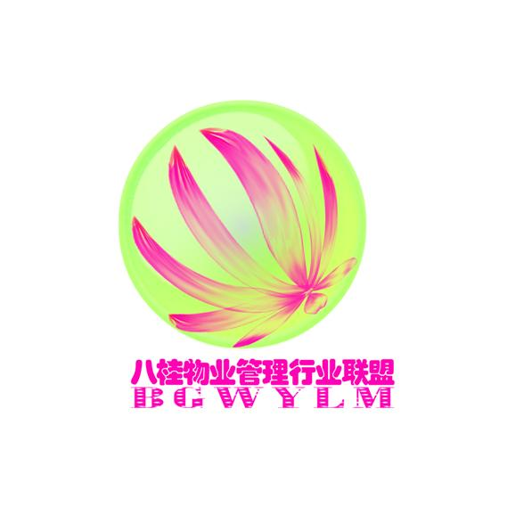
1、圆型主体寓意着“团结”；
2、圆型主体内的八瓣花朵代表着“八桂”；
3、八瓣花朵从同一根部向外伸展，寓意八桂物业管理行业联盟各成员“共谋发展”；
4、圆型主体简约的嫩绿色象征着无限的美好与希望，八瓣花朵的红色代表八桂物业管理行业联盟欣欣向荣。

2.平面logo

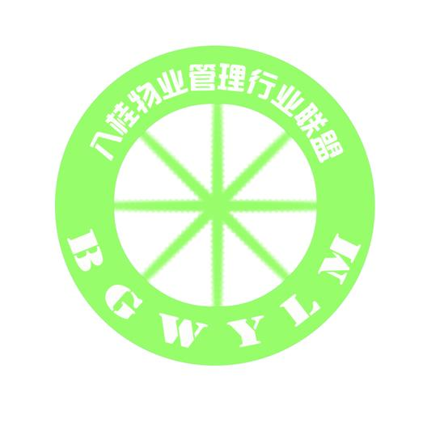
{注：图中扇形为镂空设计，无色。}
1、同心圆与圆内线条的结合寓意着“团结合作”；
2、同心圆内4条线条代表八桂物业管理行业联盟的“4家”发起单位，相交后伸展的8条短线条代表着“八桂”；
3、4条线条交相辉映，又各自伸展，寓意八桂物业管理行业联盟各成员“共谋发展”；
4、绿色代表八桂物业管理行业联盟生机盎然。

二、八桂物业管理行业联盟盟旗

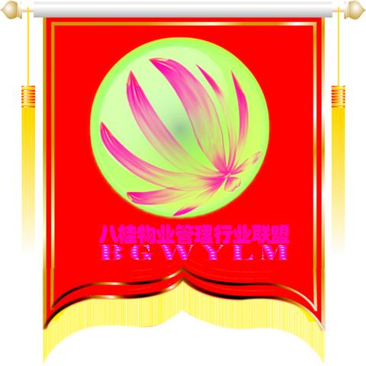
八桂物业联盟-立体三角旗效果图1
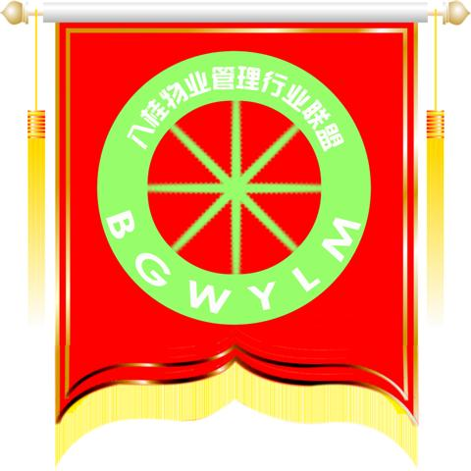
八桂物业联盟-立体三角旗效果图2

